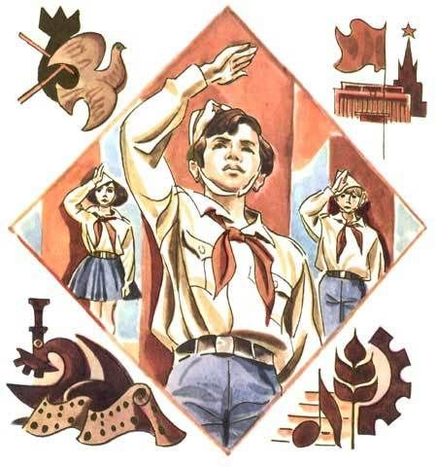
Воспоминания старшей пионерской вожатой школы
Бакаевой Зои Николаевны.
Да это были интересные годы жизни.
Каждый отряд имел свою атрибутику: флаг, горн, барабан и альбом, в котором была отражена история жизни героя, которым назван отряд и текущая жизнь данного отряда.
В дружине большое значение придавали обучению пионерского актива, который всегда выступал организатором пионерских дел, привлекая к этому всех пионеров дружины. Каждую неделю собирался Совет дружины, на котором составлялся план работы и обсуждались самые важные и насущные проблемы.
У пионеров было много разных полезных и интересных дел: сбор макулатуры и металлолома, помощь подшефным, вожатская работа с малышами, проведение рейдов, организация помощи отстающим и многое другое.
Ребята всей школы выполняли эти дела с важностью, никого не надо было уговаривать, упрашивать. Ребята соревновались друг перед другом – «кто больше», гордились за свой класс – «а мы больше…». И всё это бескорыстно, без ожидания наград.
Ярким событием в школе были сборы пионерской дружины. Во время сбора все отряды выстраивались по одной линии. Председатели совета отряда сдавали рапорта о готовности к проведению сбора дружины. Под звуки горна и барабанную дробь вносили дружинное знамя и в чётком строю, не шелохнувшись с замиранием сердца, стояли ребята. Звучал призыв «Будь готов!», на который пионеры отвечали «Всегда готов!», звучал гимн страны.
Интересно проходили военизированные игры для малышей «Зарничка», для средних и старших ребят – «Зарница». Заранее все учащиеся делились на «зелёных» и «синих». Назначались санитары, разведчики, стрелки, химики, повара, командиры и т. д. Ответственные учителя проводили занятия с ними. У каждого школьника был опознавательный знак – погон или повязка синего или зелёного цвета. И ещё пряталось знамя. Соревнование шло на то, кто вперёд найдёт знамя, кто быстрее разминирует поле, кто больше соберёт опознавательных знаков противника. Самые отважные и смекалистые ребята становились участниками районной игры «Зарница».
Традиционными были смотры-конкурсы: к 23 февраля – конкурс «Строя и песни», к 9 мая – конкурс военной инсценированной песни – такие как «В землянке», «Дан приказ» и т.д.
Не были забыты и ветераны – люди, которым нужна была помощь. Работал штаб «Тимуровец». Ребята помогали престарелым , ветеранам войны. У каждого класса был подшефный, которому ребята оказывали посильную помощь по дому, во дворе, в огороде. Много тогда получали благодарностей дети от убелённых сединой людей.
Очень интересными были встречи с лучшими людьми колхоза, ветеранами войны и труда, участниками Афганских событий. Частыми гостями школьников были бывшие учителя-фронтовики Живодеровы Софья Дорофеевна и Александр Миронович. Они рассказывали о войне и у слушателей наворачивались слезы.
Летом работа дружины продолжалась в лагере труда и отдыха. Здесь ребята трудились на полях колхозного огорода, а в свободное время отдыхали: организовывали интересные мероприятия, игры, ловили рыбу в пруду, купались. Ребятами создавались агитбригады. Юные артисты выступали не только у себя в лагере, но и на полевых станах, на фермах.
Посильную помощь ученики оказывали и колхозу в уборке картофеля, прополке полей от сорняков. Работали весело и дружно. Навыки, полученные во время работы, применяли на конкурсе «Юный пахарь», участвовали в районных и областных соревнованиях.
С удовольствием ребята занимались в отряде «Юных Инспекторов Движения», командиром был Буткевич Денис. Проводились занятия и теоретические и практические, например, как оказать первую медицинскую помощь. Неоднократно команда школы занимала призовые места.

